

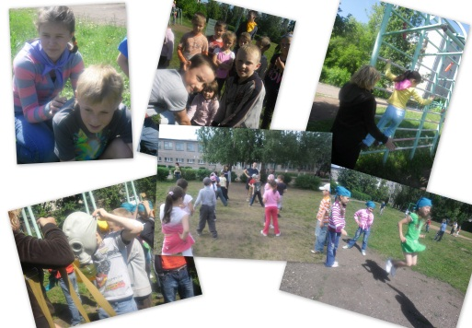
И вот, наконец, на пятый день работы нашего лагеря «Непоседы» ребята начали свое путешествие на материк «Безопасное детство». Дети собрались, чтобы поговорить об очень важном – о правилах дорожного движения с помощью реклам по соблюдению ПДД и ППБ. Здесь они проявили себя с творческой стороны, как умелые режиссеры и необыкновенно талантливые актеры. Ребята умело показали истинную необходимость знания правил дорожного движения, умения беречь свое здоровье, здоровье близких людей, соблюдение основных правил, обеспечивающих безопасность. Ведь это главное в их будущей жизни! Так же в этот день ребята смогли попробовать себя в роли пожарных в спортивном празднике «Веселые пожарные». Они, безусловно, вошли в роль отважных и храбрых людей, которые и в жару и в холод призваны защищать граждан от беспечных поступков. Они испытали на себе их тяжелую ношу. Они бегали с противогазами и залазили на пожарную лестницу. Подвижные игры помогли ребятам не только укрепить драгоценное здоровье, но и изучить с ними пожарную грамоту, выработать умение оценивать обстановку, быстро принимать решения, быть внимательным, собранным, дисциплинированным. На итоговой линейке все ребята были награждены сладкими призами за их воистину отважное поведение в течение всего дня! Молодцы ребята!

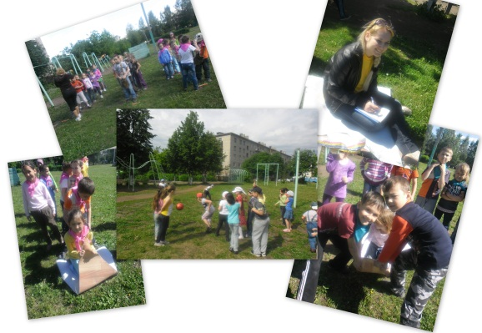




«В здоровом теле-здоровый дух». Под таким девизом прошел 6 день лагерной смены. В начале дня был организован конкурс видео-роликов "Здоровым быть модно". Этот конкурс стал своеобразной пропагандой здорового образа жизни, который так актуален в наше время. Так же в этот день прошла спартакиада. Спортсмены каждого отряда соревновались между собой в забеге на небольшой дистанции. Ребята смогли почувствовать себя настоящими спортсменами, которые участвуют в «олимпийских играх». Ребята, которые не участвовали в забеге вместе со своими вожатыми, активно болели за своих юных бегунов. В конце дня на линейке были подведены итоги видео-конкурса и спартакиады. Все участники мероприятий получили сладкие призы и массу положительных эмоций.
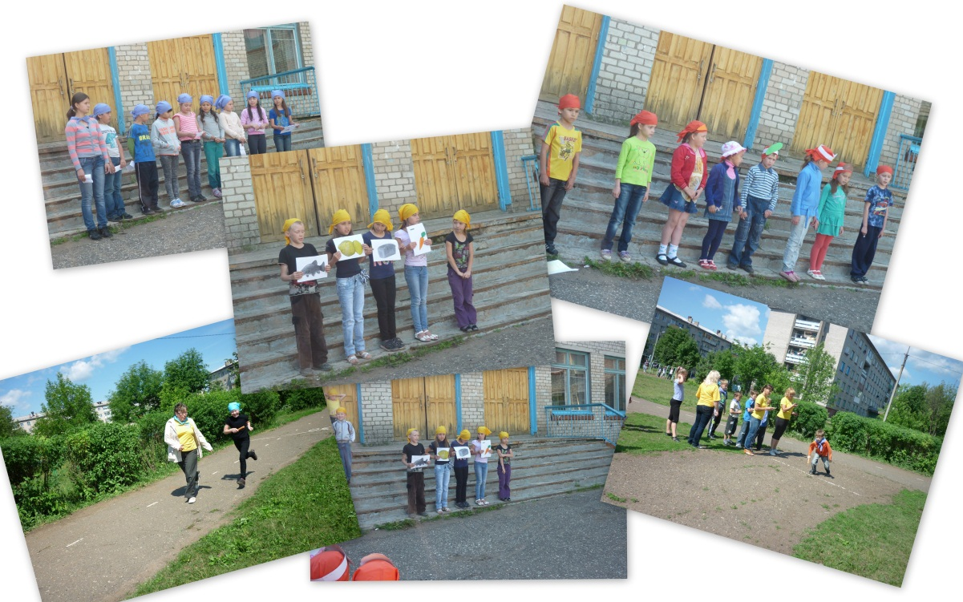



Этот день ребята ждали с самого открытия смены! Ребята сегодня отправились в кино на просмотр мультфильма. По дороге в кинотеатр ребята организовано шли строем. После просмотра фильма делились своими впечатлениями и еще очень долго и бурно обсуждали понравившихся им героев мультфильма. Ребята активно изображали главного героя Мамбла и хотели научиться так же здорово танцевать, как он. Седьмой день лагерной смены зарядил ребят только положительными эмоциями и подарил им чудесные мгновения сказки.

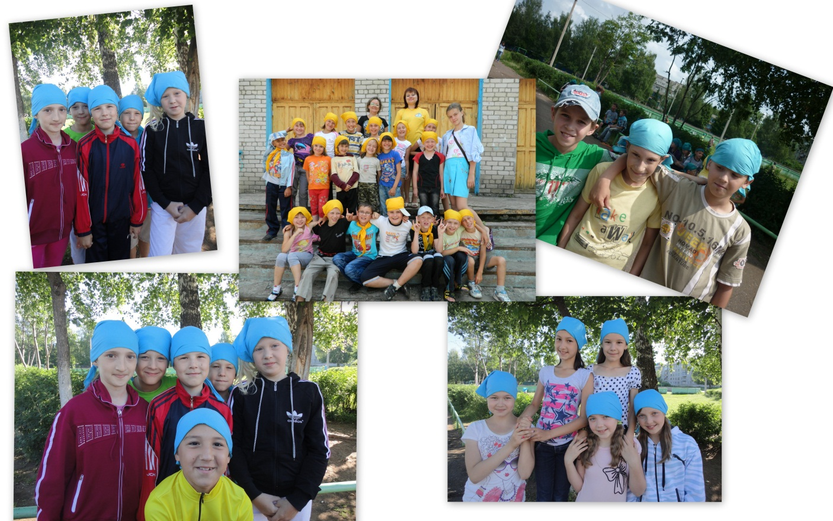




А вот к 8му дню лагерной смены вожатые и воспитатели готовились вместе. Подбирали костюмы, игры, речевки и кричалки. Участников лагеря ожидало путешествие по экологической тропе с «пятачками», где их ждали сказочные
герои с различными веселыми интеллектуальными и спортивными заданиями. Общими усилиями ребята с легкостью отгадывали загадки «грибка-боровика» и пчелки, выполняли задания Кощея Бессмертного, отвечали на вопросы Лешего, смогли «переплыть» болото Бабы-Яги. Мероприятие было направлено на пропагандистскую работу по вопросам охраны природы, создания условий для воспитания экологически грамотной культуры. На линейки в конце дня были подведены итоги и самые активные шустрые и дружные получили дипломы 1, 2 и 3 степени.

